Actividades Apoyo Complementario
Psicóloga PIE
Nombre de los Estudiantes |  | Curso: 1° año A
Nombre de los Estudiantes |  | Fecha: Semana 14  06 de julio al 10 de julio
O.A.(s): | Organizar nuestro tiempo y repasar los días de la semana
Psicóloga | Jessie Romero Henríquez

Apoderado: Esperando que se encuentren bien, le recuerdo que las guías las vamos a revisar, por ello es importante que las guarden, también las pueden enviar por fotos a mi correo institucional, de esta manera estaremos más conectados. Si no puedes imprimir copia y dibuja en una hoja las actividades.
Un abrazo y a cuidarse mucho.
ACTIVIDAD 1
 Esta semana haremos una revisión de las actividades que realizamos a diario,
Junto con un adulto completa este cuadro con lo que haces durante el día, puedes poner dibujos, y hacerlo en tu cuaderno o en una hoja, esto te ayudará a ordenarte y tener tiempo para todo lo que te gusta hacer.
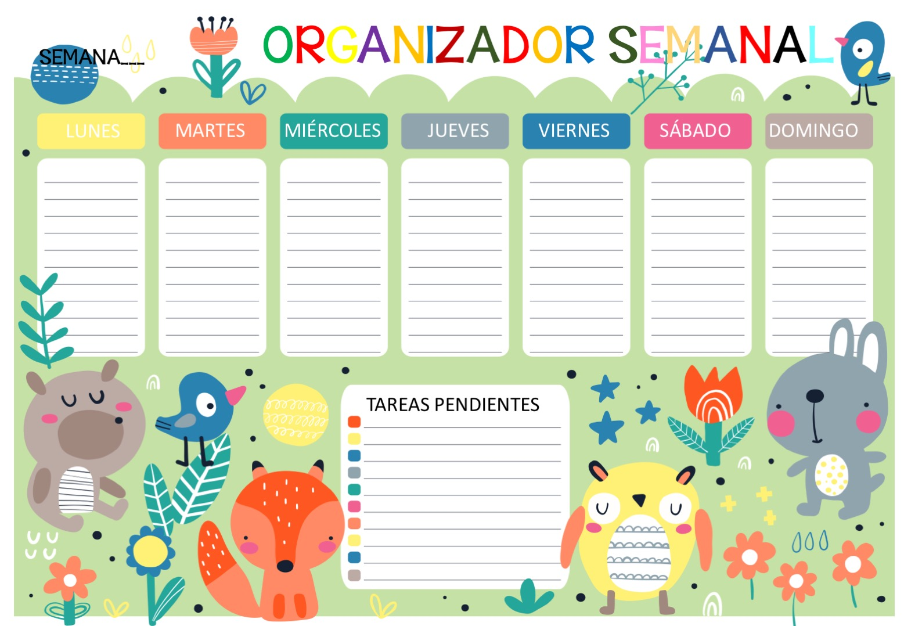

ACTIVIDAD 2
Ahora vamos a repasar los días de la semana con un cuento muy cortito para cada día, repásalo y apréndete el que más te gustó.
VAMOS A TRABAJAR


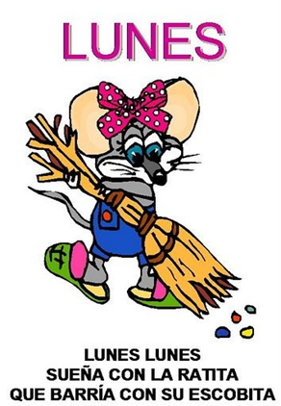








MUY BUEN TRABAJO, CARIÑOS TÍA JESSIE
Recuerda enviarme un registro de tu trabajo realizado a mi correo.

Les dejo mi correo jessie.romero@colegio-patriciomekis.cl por cualquier duda que tengan

